**payment-service支付服务部署文档**

1. **payment-service服务包括三个组件**
2. **payment-service.jar**
3. **application.yml**
4. **application-prod.yml**
5. **application.yml配置介绍**

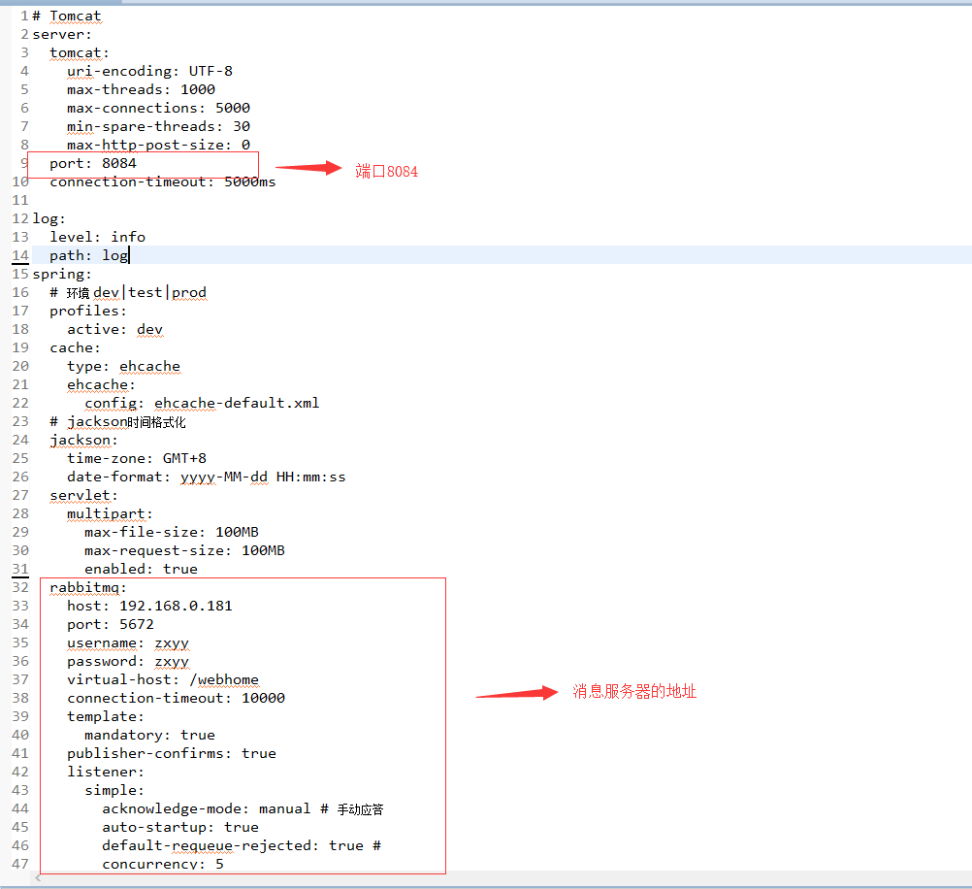

1. **application-prod.yml不用改**
2. **application-datasource-prod.yml**

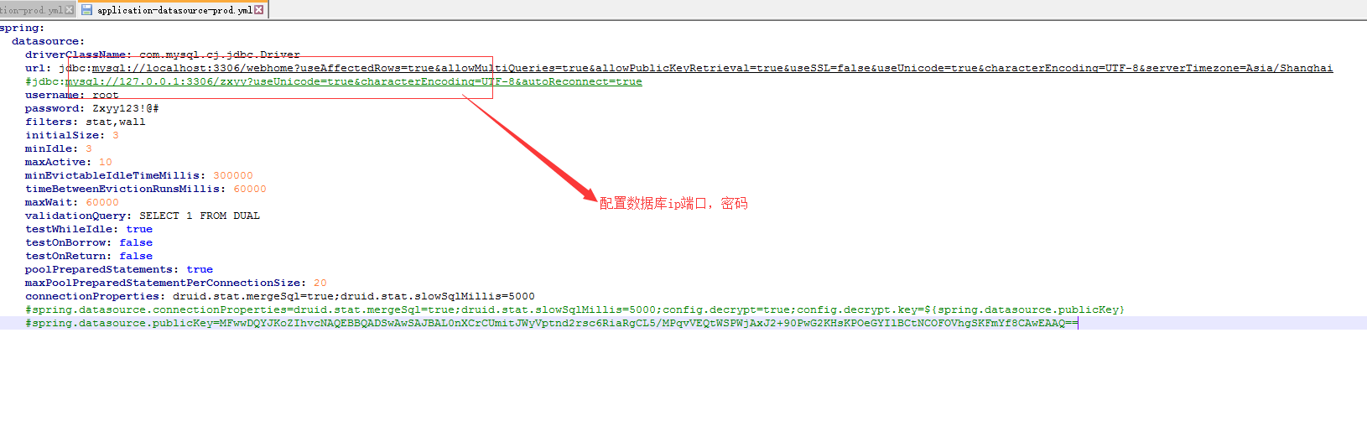

1. **部署介绍**

**Linux环境，三个组件需要同一个目录下**

**在文件当前目录下启动服务命令:**

**nohup java -jar payment-service.jar &**